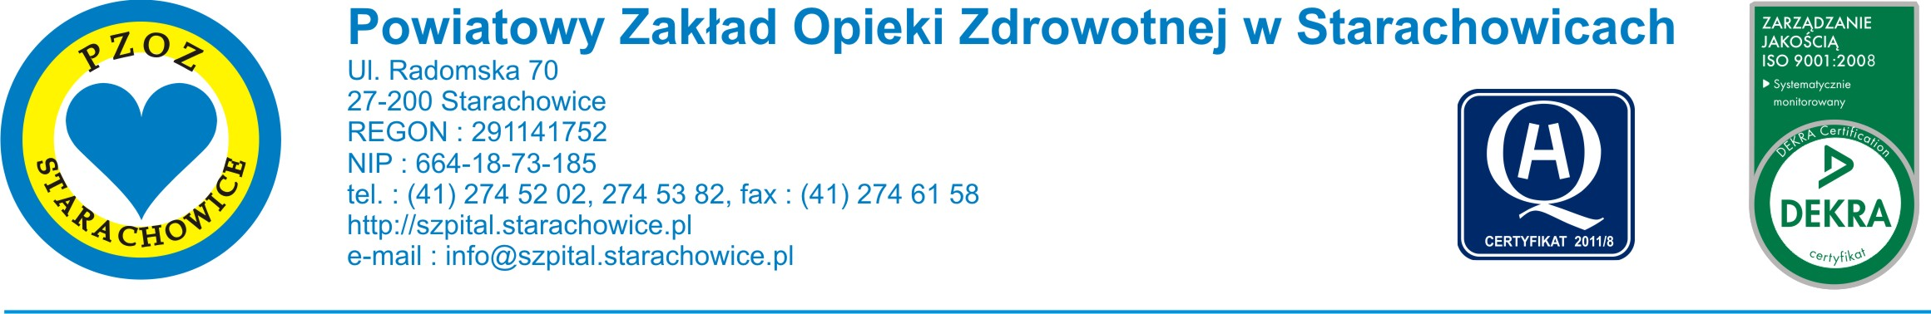

Nr sprawy: P/01/01/2012/SJU Starachowice, dnia 13.02.2012

Wykonawcy postępowania przetargowego nr ogłoszenia 2012/S 9-013366

dot.: postępowania o udzielenie zamówienia publicznego na dostawę sprzętu jednorazowego użytku dla potrzeb PZOZ w Starachowicach

Sprostowanie odpowiedzi na pytanie nr 75:

Pytanie nr 75 dotyczy pakietu nr 14, poz. 27
Czy Zamawiający dopuści aparat do szybkiego przetaczania krwi i preparatów krwiopochodnych? Według naszej wiedzy nie występuje w sprzedaży aparat do szybkiego przetaczania płynów, natomiast aparat do przetaczania krwi i preparatów krwiopochodnych może być używany zarówno do przetaczania krwi jak i płynów.
Odpowiedź:
Zamawiający dopuszcza przyrządy do szybkiego przetaczania krwi i preparatów krwiopochodnych.

Zbigniew Kawałek

Sporządził:
Zatwierdził

